# Soft.Core.Caching

## Descripcion

Permite el almacenamiento de de datos en cache de manera temporal

## Arquitectura

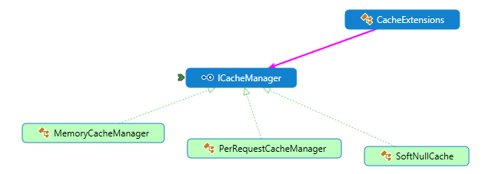

### IcacheManager

Pose la definicion de las metodos que se van a ajecutar tales como :

* T Get<T>(string key);
* void Set(string key, object data, int cacheTime);
* bool IsSet(string key);
* void Remove(string key);
* void RemoveByPattern(string pattern);
* void Clear();

### MemoryCacheManeger

Es una implementacion de la interfaz que permite almacenar la data en un objeto de tipo

protected ObjectCache Cache

{

get { return MemoryCache.Default; }

}

Entre peticiones Http

### PerRequestCacheManager

Es una implementacion de la interfaz que permite almacenar la data en contexto http:

private readonly HttpContextBase _context;

Durante el tiempo que tarda una peticion Http

### SoftNullCache

Es una implementacion de la interfaz que permite crear un objeto simple solo para fines de pruebas

### CacheExtensions

Añade funcionalidades extras a la interfaz tales como el uso de delegados y el bloque de los hilos :

private static readonly object SyncObject = new object();

public static T Get<T>(this ICacheManager cacheManager, string key, Func<T> acquire)

public static T Get<T>(this ICacheManager cacheManager, string key, int cacheTime, Func<T> acquire)

## Especificaciones

|  |  |
| --- | --- |
| SCC1 | La cache debe permitir ingresar informacion de cualquier tipo asignandole una llave como unico identificador |
| SCC2 | Si en la cache hay una llave asignada a un valor, este valor debera conservarse si se ingresa otro objeto con la misma llave. De mantenerce su valor inicial sin importar el tiempo de permanencia |